小腸鋇劑攝影檢查(Small bowel)
一、檢查目的：  藉由鋇劑襯托胃、十二指腸、小腸（包括空腸和  迴腸），利用X光攝影清楚完整看到胃、小腸的  形態和功能。  二、適應症：  1. 腸炎(enteritis)或胃腸(gastroenteritis)。  2. 贅生物(neoplasm)。  3. 吸收不良症候群(malabsorption syndrome)。  4. 腸阻塞(ileus)。  三、作業步驟：  1.實施前準備病人之準備工作：接受檢查之病人，原則上，在檢查前6 小時便開始禁食。  2.檢查前請病人簽寫檢查同意書。  3.檢查步驟：先拍攝一張腹部X光[(素片plan film)，再喝下一杯鋇劑(紀錄時間)，每30分鐘照射一張腹部X光KUB影像，直到鋇劑到達大腸，一般檢查至少兩個小時。  四、有以下情況需額外注意：  1.手術前患者，不作鋇劑X 光攝影。  2.懷疑有中空內臟穿孔的患者不能飲用鋇劑，應改用水溶性含碘造影劑替代。  3.可能有大腸阻塞的患者也禁止經口飲用鋇劑。  4.硫酸鋇懸浮液濃度高，服用時應充分攪拌。  五、檢查後注意事項：  檢查後，請喝大量開水，以減少鋇劑造成的輕微便秘症狀。鋇劑不會被身體消化吸收，會從腸道自然排出，檢查結束2~3天後糞便會呈灰白色，乃服用鋇劑之正常排泄。 | 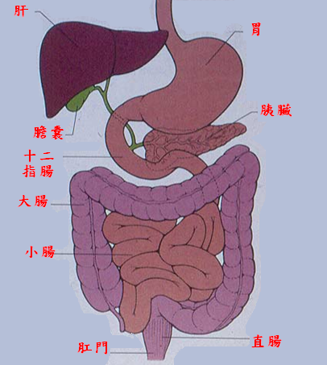
 | 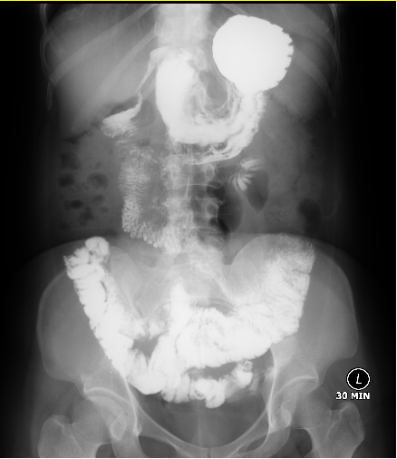
 | 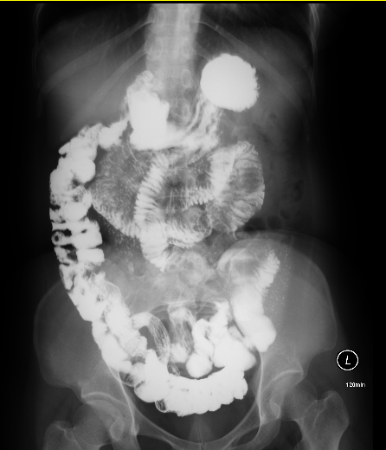
98.12.1修訂

